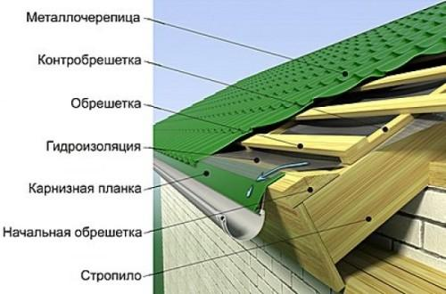
П Р А В И Л А

работы с металлочерепицей

Правила транспортировки

- автотранспорт должен иметь возможность беспрепятственной верхней погрузки;
- длина кузова/прицепа должна быть равна или больше длины упаковки продукции минимум на 20 см;
- скорость транспортировки – не более 80 км/ч;
- упаковки должны быть закреплены по всей длине для исключения возможного непроизвольного перемещения.
Разгрузка металлочерепицы
Разгрузка с использованием подъемных механизмов. При применении крановых механизмов разгрузка упакованной в пачки продукции осуществляется только с помощью текстильных (мягких) строп и использованием деревянных прокладок для предотвращения замятия продукции в ходе погрузо-разгрузочных работ. При длине пачек более 5 метров выгрузка производится с помощью траверс (специального приспособления для равномерного распределения веса пачки для предотвращения перелома листов).
Разгрузка ручным способом.
- Выгрузку производят исходя из расчетного количества: 1 рабочий на 1,5-2 метра погонных.
- Осуществлять подъем и перенос листов можно лишь в вертикальном направлении. Тем самым снижается вероятность деформировать изделия.
- Листы металлочерепицы нужно брать за края линий штамповки с боковых сторон листов. Приложение усилий между краями линий штамповки с боковых сторон листа может привести к необратимой деформации листа в точках приложения усилий.
- Во избежание появления царапин и вмятин на поверхности, старайтесь не бросать листы и не перетаскивать их волоком.
- Следует избегать перегибов листов.
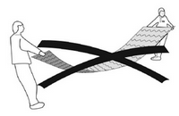
Важно! Нарушение правил транспортировки и погрузо-разгрузочных работ приводят к нарушению геометрии металлочерепицы или повреждению полимерного покрытия!

Хранение

- Листы должны быть защищены от ультрафиолета, влаги, резких скачков температуры и химического влияния.
- Вентилирование - необходимое условие для качественного хранения.
- Длительно хранить листы можно в сухих крытых вентилируемых помещениях. Нельзя складывать изделия на мокрую или грязную поверхность.
- Каждая пачка с металлочерепицейдолжна располагаться на ровной поверхности на деревянных брусках с определенным шагом, чтобы исключить прогиб изделий. Также благодаря подкладочным брускам материал будет должным образом вентилироваться.
- В пачке металлочерепицу хранить можно не больше 1 месяца. При этом следует исключить попадание влаги и отведение конденсата. Поэтому пачки с листами должны стоять в наклонном положении. Если материал будет храниться больше месяца, то каждый лист отделяют друг от друга для обеспечения достаточной вентиляции.
Важно!Принимайте меры предосторожности при хранении и при перемещениях листов металлочерепицы.
От момента распаковки пачки листов металлочерепицы до момента фиксации листов на кровле существует опасность неконтролируемых перемещений листов под действием порывов ветра.
Металлочерепица легкий материал и поэтому легко поднимается ветрами!
Монтажные работы

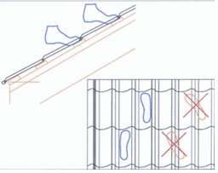
Перед выходом на крышу убедитесь в правильности выбранного вами способа страховки.
Качественная металлочерепица не деформируется при передвижении по листам человека в обуви с мягкой подошвой при соблюдении следующих правил:
- нога должна находиться всегда только на одной "черепичке";
- стопа всегда должна быть параллельна линии ската;
- наступать можно только в прогиб волны с переносом веса на носок.
Важно! Не наступайте на гребень волны. Даже кровельщик весом менее 50 кг помнет лист качественной металлочерепицы, если наступит на гребень волны в точке между линиями штамповки.

Подъём металлочерепицы на крышу.
Отдельные листы должны подниматься на крышу по наклонным направляющим, которые прокладываются от края крыши до земли. Подъем сопровождается помощниками на земле, которые должны подталкивать лист по бокам. Запрещается стоять под кровельным листом во время его подачи на крышу.
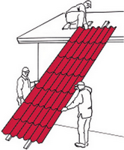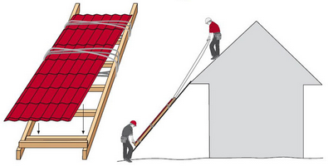
Кровельные листы можно подавать на крышу также в стопках. Если для подачи их на крышу используется подъемное оборудование, листы не извлекают из транспортной упаковки. Листы могут подаваться на крышу отдельно. В этом случае длинные листы нельзя захватывать за дальние края или позволять им ударяться друг о друга. Лучше всего захватывать листы за крайние продольные ребра.

